
МИНОБРНАУКИ РОССИИ

федеральное государственное бюджетное образовательное учреждение высшего образования
«Санкт-Петербургский государственный технологический институт (технический университет)»
УГСН |  | 09.03.01 | Информатика и вычислительная техника
Уровень образования |  |  | Высшее образование – бакалавриат
Форма обучения |  |  | Очная
Факультет |  |  | Информационных технологий  и управления
Кафедра |  |  | Систем автоматизированного проектирования и управления
Учебная дисциплина |  |  | Разработка программных систем
Курс | II |  |  | Группа | 444
Отчёт по контрольной работе № 2
Вариант № 6
Исполнитель:
обучающийся группы 444 |  |  |  | Васянин Илья Александрович
 |  | (дата, подпись)
Проверил: |  |  |  | Корниенко Иван Григорьевич
 |  | (дата, подпись) |  | Макарук Роман Валерьевич
 |  |  |  | Федин Алексей Константинович
СОДЕРЖАНИЕ
1.1 Постановка задачи 3
1.2 Исходные данные 3
1.3 Особые ситуации 3
1.4 Математические методы и алгоритмы решения задач 3
1.5 Блок-схемы алгоритмов программы 4
1.6 Форматы представления данных 4
1.7 Структура программы 5
1.8 Описание хода выполнения контрольной работы 6
1.9 Результаты работы программы 9
1.10 Выводы 13
1.11 Исходный текст программы 14

1.1 Постановка задачи
Написать программу, выполняющую улучшенную сортировку методом прямого обмена («шейкерную сортировку») и сортировку с уменьшающимися расстояниями (сортировку Шелла). Сравните количество операций сравнения и обмена в этих алгоритмах для разных случаев (разных исходных массивов). Выведите результаты в виде таблицы.

1.2 Исходные данные
В качестве исходных данных программа использует вводимые пользователем данные координат точек треугольника и точки, не являющейся вершиной треугольника, при выборе пользователем режима ручного ввода. При выборе ввода случайных значений координат, пользователь вводит координаты границ диапазона.

1.3 Особые ситуации
Необходимо рассмотреть следующие особые ситуации:
– если пользователь введет такие значения координат точек или диапазонов, что полученные точки образуют точку. В этом случае вычисления не будут производиться, и программа выведет соответствующее сообщение.
– если пользователь введет такие значения координат точек или диапазонов, что полученные точки образуют прямую. В этом случае вычисления не будут производиться, и программа выведет соответствующее сообщение.

1.4 Математические методы и алгоритмы решения задач
После того, как пользователь введет значения координат, программа начнет рассчитывать длины ребер треугольника согласно формуле (1):
$l=\sqrt{{(x_{2}-x_{1})}^{2}+{(y_{2}-y_{1})}^{2}}$ (1)
где l – длина ребра треугольника, ($x_{1}, y_{1}$) и ($x_{2}, y_{2}$) – координаты первой и второй вершин соответственно.
Рассчитав все длины вершин, программа рассчитывает полупериметр, а потом и площадь треугольника по формулам (2) и (3) соответственно:
$p=\frac{a+b+c}{2}$ (2)
$s=\sqrt{p(p-a)(p-b)(p-c)}$ (3)
где a, b и c – длины ребер треугольника, p – полупериметр, s – площадь.
После этого, программа по тому же алгоритму, находит площади, заменяя одну из вершин треугольника на заданную точку. Проделывая алгоритм 3 раза, с каждой парой вершин треугольника, программа находит площади трех треугольников.
После этого, программа складывает площади этих треугольников и сравнивает их с площадью заданного треугольника. Если сумма площадей этих треугольников равна площади заданного – точка находится внутри треугольника, иначе – не в треугольнике.

1.5 Блок-схемы алгоритмов программы
На рисунке 1 представлена блок-схема алгоритма программы.
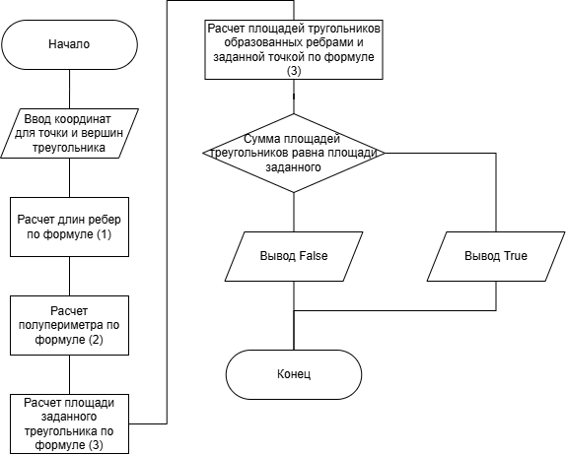Рисунок 1 – Блок-схема алгоритма функций фильтров

1.6 Форматы представления данных
Программа использует следующие основные переменные:
Таблица 1 – Основные переменные, используемые в программе
Имя | Тип | Описание
somePointX | double | Координата X заданной точки
somePointY | double | Координата Y заданной точки
PointAX | double | Координата X вершины A
Продолжение таблицы 1
Имя | Тип | Описание
PointAY | double | Координата Y вершины A
PointBX | double | Координата X вершины B
PointBY | double | Координата Y вершины B
PointCX | double | Координата X вершины C
PointCY | double | Координата Y вершины C
somePoint | Point | Заданная точка
PointA | Point | Вершина A треугольника
PointB | Point | Вершина B треугольника
PointC | Point | Вершина C треугольника
someTriangle | Triangle | Заданный треугольник
firstPointX | int | Первая координата X диапазона
firstPointY | int | Первая координата Y диапазона
secondPointX | int | Вторая координата X диапазона
secondPointY | int | Вторая координата Y диапазона

1.7 Структура программы
Программа разделена на несколько модулей:
Таблица 2 – Модули программы
Имя | Описание
Program.cs | Основной модуль, осуществляющий запуск программы
Test1.cs | Модуль, осуществляющий работу модульных тестов
Point.cs | Модуль, с классом точки
Продолжение таблицы 2
Имя | Описание
MenuOperationObject.cs | Модуль с классом, содержащим операцию меню
MenuObject.cs | Модуль с классом самого меню
ProgramObject.cs | Модуль c классом, содержащим методы для операций
Triangle.cs | Модуль, с классом треугольника
Имя | Тип | Описание
PointInTrangle | bool | Метод, определяющий нахождение точки в треугольнике
В связи с простотой задания программа использует лишь одну функцию для реализации основного алгоритма:
Таблица 3 – Функции программы

1.8 Описание хода выполнения контрольной работы
В ходе контрольной работы было создано решение (Solution) в интегрированной среде разработки Microsoft Visual Studio 2026. В нем был создан проект.
В начале работы программы запускается бесконечное консольное меню, позволяющее пользователю выбрать один из вариантов работы. Для реализации меню используется цикл do while, который сначала выводит список операций и приглашение к вводу, а затем проверяет условие завершения программы. Для хранения выбранного пользователем пункта используется переменная целочисленного типа int — userChoice, которой изначально присваивается значение 0. Цикл выполняется до тех пор, пока значение userChoice не станет равным 3, что соответствует пункту выхода из программы.
Главное меню содержит три операции:
1 – ввод случайных значений;
2 – ввод данных с клавиатуры;
3 – выход из программы.
Меню реализовано с помощью класса MenuObject, который содержит список объектов MenuOperationObject. Каждый объект операции хранит название пункта меню и событие SomeOperation, к которому привязывается выполняемое действие. При выборе пользователем пункта меню вызывается метод Execution, который запускает соответствующую операцию.
После запуска программы пользователю выводится приветственное сообщение с информацией об авторе работы. Далее программа переходит к циклу отображения меню. Пользователь вводит номер операции, при этом выполняется проверка корректности ввода с помощью метода int.TryParse. Если введено значение, не являющееся целым числом, программа выводит сообщение об ошибке и повторяет запрос. Также производится проверка существования выбранного пункта меню. Если операция отсутствует, выводится сообщение об ошибке и меню отображается повторно.
Если пользователь вводит значение 1, запускается операция RandomInpiut. В данном режиме пользователь вводит диапазоны координат по осям X и Y, внутри которых будут случайным образом сгенерированы вершины треугольника и проверяемая точка. Для генерации используется класс Random. Координаты создаются методом GenerateRandomPoint класса Point, который формирует случайную точку внутри заданного диапазона. Треугольник создается методом GenerateRandomTriangle класса Triangle.
Если пользователь вводит значение 2, запускается операция HandleInpiut. В этом режиме пользователь вручную вводит координаты точки, а также координаты вершин треугольника A, B и C. Для каждой координаты предусмотрена проверка корректности ввода с помощью double.TryParse. При ошибке ввода программа повторно запрашивает значение до тех пор, пока пользователь не введет вещественное число.
После получения данных создаются объекты класса Point для точки и вершин треугольника, а также объект класса Triangle. Перед выполнением основной проверки программа убеждается, что введенные вершины действительно образуют треугольник. Для этого используются методы IsPoint и IsLine класса Triangle. Метод IsPoint проверяет, совпадают ли все три точки, а метод IsLine проверяет, лежат ли они на одной прямой. Если точки образуют одну точку или прямую, программа выводит соответствующее сообщение и завершает выполнение операции.
Если треугольник корректен, вызывается метод PointInTrangle класса Point, который определяет принадлежность точки треугольнику. Проверка выполняется методом сравнения площадей. Сначала вычисляется площадь исходного треугольника с помощью метода GetSquare, реализованного по формуле Герона. Затем вычисляются площади трех треугольников, образованных проверяемой точкой и парами вершин исходного треугольника. Если сумма площадей этих треугольников равна площади исходного треугольника, считается, что точка находится внутри треугольника, иначе — вне его. После вычислений программа выводит координаты точки и координаты вершин треугольника, а также результат проверки.
Метод GetSquare класса Triangle вычисляет длины сторон треугольника через расстояние между точками, используя перегруженный оператор вычитания класса Point, после чего по формуле Герона вычисляет площадь. Оператор «–» возвращает новую точку, координаты которой равны разности координат двух точек.
Если пользователь вводит значение 3, выполняется операция выхода. Программа выводит сообщение о завершении работы и прекращает выполнение главного цикла меню.
В программе также реализованы модульные тесты с использованием тестового проекта. В классе Test1 представлены три тестовых метода: TestMethodSmall, TestMethodMiddle и TestMethodLarge. В каждом тесте создается точка и треугольник с различными по масштабу координатами, после чего выполняется проверка метода PointInTrangle. Результат сравнивается с ожидаемым значением с помощью Assert.IsTrue. Тесты позволяют убедиться в корректности работы алгоритма для малых, средних и больших значений координат.
Таким образом, в ходе выполнения работы была разработана консольная программа с циклическим меню, обработкой пользовательского ввода, генерацией случайных данных, проверкой корректности геометрических объектов и определением принадлежности точки треугольнику, а также реализовано модульное тестирование основных функций программы.

1.9 Результаты работы программы
Результатом выполнения работы программы является сообщение, находится ли точка в треугольнике или нет, либо сообщение о том, что точки образуют точку или прямую.
Результаты тестирования, в том числе и модульные тесты, приведены на рисунках 2-7.
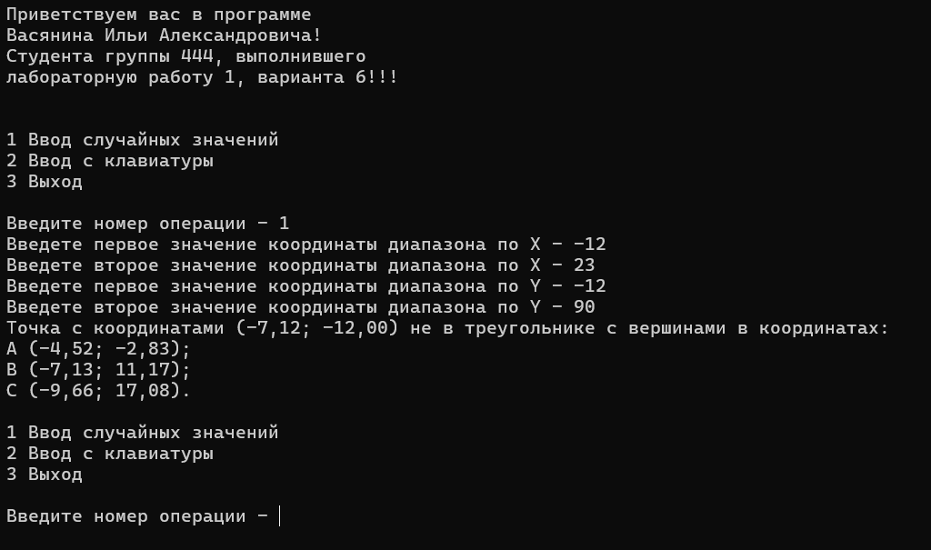
Рисунок 2 – Экранная копия результата работы разработанной программы
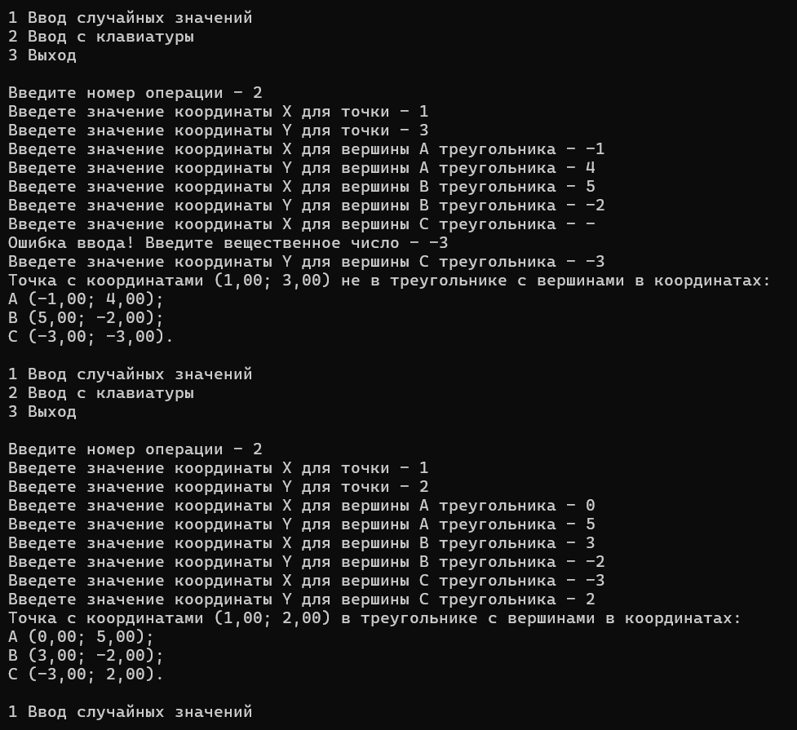
Рисунок 3 – Экранная копия результата работы разработанной программы
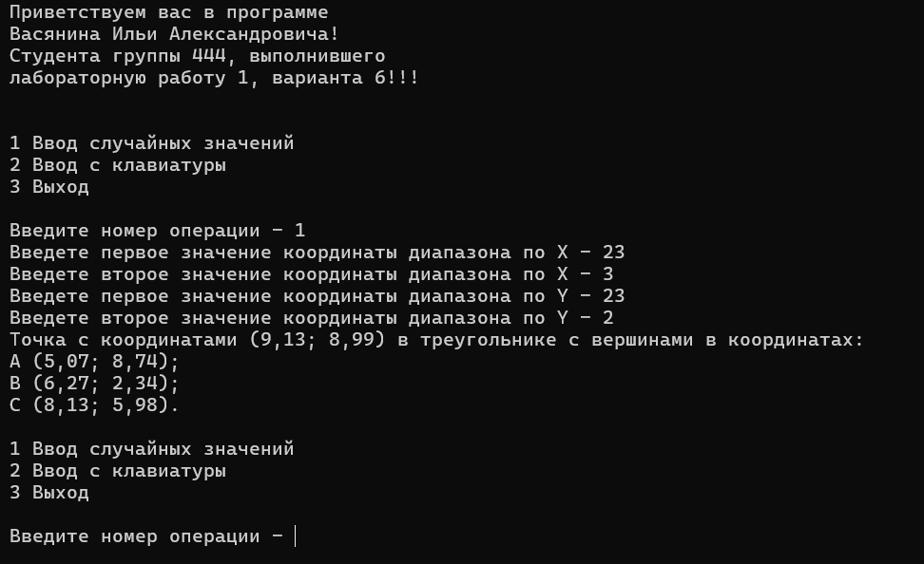
Рисунок 4 – Экранная копия результата работы разработанной программы
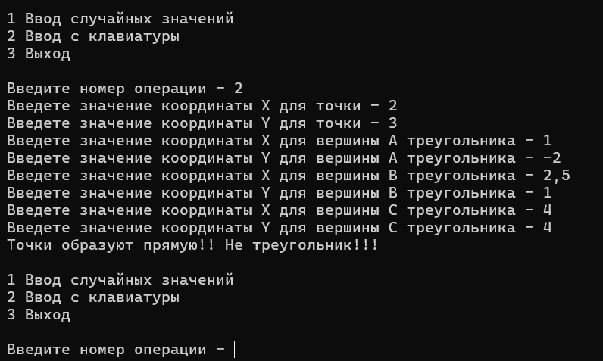
Рисунок 5 – Экранная копия результата работы разработанной программы
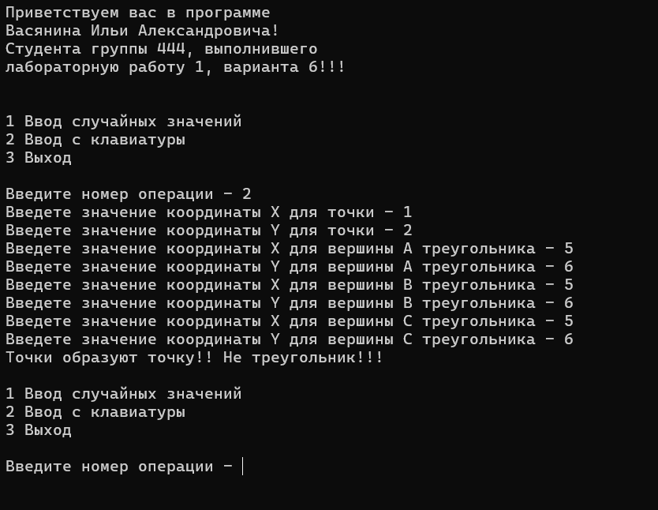
Рисунок 6 – Экранная копия результата работы разработанной программы
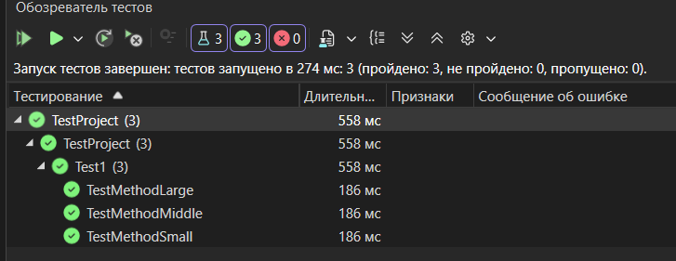
Рисунок 7 – Экранная копия результата работы модульных тестов

1.10 Выводы
В ходе выполнения работы были получены навыки написания консольной программы на языке C#.

1.11 Исходный текст программы
[Начало программы ---]
//Program.cs
namespace TaskI;

internal class Programm
{
static void Main(string[] args)
{
int userChoice = 0;

MenuObject mainMenu = new MenuObject();
mainMenu.AddOperation(new("Ввод случайных значений"));
mainMenu.AddOperation(new("Ввод с клавиатуры"));
mainMenu.AddOperation(new("Выход"));
mainMenu.Operations[0].SomeOperation += () => ProgramObject.RandomInpiut();
mainMenu.Operations[1].SomeOperation += () => ProgramObject.HandleInpiut();
mainMenu.Operations[2].SomeOperation += () => Console.WriteLine("До свидания! До новых встреч!!!");
Console.WriteLine("Приветствуем вас в программе\nВасянина Ильи Александровича!\nСтудента группы 444, выполнившего\nлабораторную работу 1, варианта 6!!!\n");
do
{
do
{
mainMenu.Summon("");
while (!int.TryParse(Console.ReadLine(), out userChoice))
{
Console.Write("Ошибка ввода! Введите целое число - ");
}
if (userChoice - 1 < 0 || userChoice - 1 >= mainMenu.Operations.Count)
Console.WriteLine("Ошибка ввода! Операция отсутствует!");
} while (userChoice - 1 < 0 || userChoice - 1 >= mainMenu.Operations.Count);

mainMenu.Operations[userChoice - 1].Execution();
} while (userChoice != 3);
}
}
[--- Конец программы]

//Point.cs
namespace TaskI;
public class Point
{
public double PointX { get; set; }
public double PointY { get; set; }

public Point(double PointX, double PointY) { this.PointX = PointX; this.PointY = PointY; }
public bool PointInTrangle(Triangle someTriangle)
{
if (someTriangle.GetSquare().Equals
(new Triangle(this, someTriangle.PointA, someTriangle.PointB).GetSquare() +
new Triangle(this, someTriangle.PointB, someTriangle.PointC).GetSquare() +
new Triangle(this, someTriangle.PointC, someTriangle.PointA).GetSquare()))
{
Console.WriteLine("Точка с координатами ({0:f2}; {1:f2}) не в треугольнике с вершинами в координатах:", this.PointX, this.PointY);
Console.WriteLine("A ({0:f2}; {1:f2});", someTriangle.PointA.PointX, someTriangle.PointA.PointY);
Console.WriteLine("B ({0:f2}; {1:f2});", someTriangle.PointB.PointX, someTriangle.PointB.PointY);
Console.WriteLine("C ({0:f2}; {1:f2}).", someTriangle.PointC.PointX, someTriangle.PointC.PointY);
return false;
}

Console.WriteLine("Точка с координатами ({0:f2}; {1:f2}) в треугольнике с вершинами в координатах:", this.PointX, this.PointY);
Console.WriteLine("A ({0:f2}; {1:f2});", someTriangle.PointA.PointX, someTriangle.PointA.PointY);
Console.WriteLine("B ({0:f2}; {1:f2});", someTriangle.PointB.PointX, someTriangle.PointB.PointY);
Console.WriteLine("C ({0:f2}; {1:f2}).", someTriangle.PointC.PointX, someTriangle.PointC.PointY);
return true;
}
public static Point GenerateRandomPoint(int firstPointX, int secondPointX, int firstPointY, int secondPointY)
{
Random rand = new Random();

if (firstPointY > secondPointY) { int tmp = firstPointY; firstPointY = secondPointY; secondPointY = tmp; }
if (firstPointX > secondPointX) { int tmp = firstPointX; firstPointX = secondPointX; secondPointX = tmp; }

Point somePoint = new Point(firstPointX + (secondPointX - firstPointX) * rand.NextDouble(),
firstPointY + (secondPointY - firstPointY) * rand.NextDouble());

return somePoint;
}

public static Point operator -(Point point_1, Point point_2)
{
return new(point_1.PointX - point_2.PointX, point_1.PointY - point_2.PointY);
}

}

//Triangle.cs
namespace TaskI;
public class Triangle
{
public Point PointA { get; }
public Point PointB { get; }
public Point PointC { get; }

public Triangle(Point pointA, Point pointB, Point pointC)
{
this.PointA = pointA;
this.PointB = pointB;
this.PointC = pointC;
}

public double GetSquare()
{
double a = Math.Sqrt(Math.Pow((PointA - PointB).PointX, 2) + Math.Pow((PointA - PointB).PointY, 2));
double b = Math.Sqrt(Math.Pow((PointC - PointB).PointX, 2) + Math.Pow((PointC - PointB).PointY, 2));
double c = Math.Sqrt(Math.Pow((PointC - PointA).PointX, 2) + Math.Pow((PointC - PointA).PointY, 2));
double p = (a + b + c) / 2;
return (Math.Sqrt(p * (p - a) * (p - b) * (p - c)));
}

public static Triangle GenerateRandomTriangle(int firstPointX, int secondPointX, int firstPointY, int secondPointY)
{
Point PointA = Point.GenerateRandomPoint(firstPointX, secondPointX, firstPointY, secondPointY);
Point PointB = Point.GenerateRandomPoint(firstPointX, secondPointX, firstPointY, secondPointY);
Point PointC = Point.GenerateRandomPoint(firstPointX, secondPointX, firstPointY, secondPointY);

return new Triangle(PointA, PointB, PointC);
}

public bool IsPoint() =>
(PointA.PointX.Equals(PointB.PointX) && PointB.PointX.Equals(PointC.PointX) &&
PointA.PointY.Equals(PointB.PointY) && PointA.PointY.Equals(PointC.PointY));

public bool IsLine()
{
List<Point> points = new List<Point> { PointA, PointB, PointC };
foreach (Point firstPoint in points)
foreach (Point secondPoint in points)
foreach (Point thirdPoint in points)
if (((firstPoint.PointY - thirdPoint.PointY) / (secondPoint.PointY - thirdPoint.PointY)).Equals((firstPoint.PointX - thirdPoint.PointX) / (secondPoint.PointX - thirdPoint.PointX)) &&
!firstPoint.Equals(secondPoint) && !firstPoint.Equals(thirdPoint) && !thirdPoint.Equals(secondPoint))
return true;
return false;
}

}

//MenuObject.cs
namespace TaskI;
internal class MenuObject
{
public List<MenuOperationObject> Operations { get; init; } = null!;
public MenuObject()
{
Operations = new List<MenuOperationObject>();
}
public void AddOperation(MenuOperationObject operation)
{
Operations.Add(operation);
}
public void Summon(string someText)
{
Console.WriteLine(someText); int i = 0;
foreach (MenuOperationObject operation in Operations)
{
Console.WriteLine(++i + " " + operation.Name);
}
Console.WriteLine();
Console.Write("Введите номер операции - ");
}
}

//MenuOperationObject.cs
namespace TaskI;
internal class MenuOperationObject
{
public string Name { get; init; } = null!;
public event Action SomeOperation = null!;
public MenuOperationObject(string name)
{
Name = name;
}

public void Execution() => SomeOperation?.Invoke();
public void Show() => Console.WriteLine(Name);
}

//ProgramObject.cs
namespace TaskI;
public class ProgramObject
{
static public void HandleInpiut()
{
double somePointX = 0;
Console.Write("Введете значение координаты X для точки - ");
while (!double.TryParse(Console.ReadLine(), out somePointX)) Console.Write("Ошибка ввода! Введите вещественное число - ");
double somePointY = 0;
Console.Write("Введете значение координаты Y для точки - ");
while (!double.TryParse(Console.ReadLine(), out somePointY)) Console.Write("Ошибка ввода! Введите вещественное число - ");

double PointAX = 0;
Console.Write("Введете значение координаты X для вершины A треугольника - ");
while (!double.TryParse(Console.ReadLine(), out PointAX)) Console.Write("Ошибка ввода! Введите вещественное число - ");
double PointAY = 0;
Console.Write("Введете значение координаты Y для вершины A треугольника - ");
while (!double.TryParse(Console.ReadLine(), out PointAY)) Console.Write("Ошибка ввода! Введите вещественное число - ");

double PointBX = 0;
Console.Write("Введете значение координаты X для вершины B треугольника - ");
while (!double.TryParse(Console.ReadLine(), out PointBX)) Console.Write("Ошибка ввода! Введите вещественное число - ");
double PointBY = 0;
Console.Write("Введете значение координаты Y для вершины B треугольника - ");
while (!double.TryParse(Console.ReadLine(), out PointBY)) Console.Write("Ошибка ввода! Введите вещественное число - ");

double PointCX = 0;
Console.Write("Введете значение координаты X для вершины C треугольника - ");
while (!double.TryParse(Console.ReadLine(), out PointCX)) Console.Write("Ошибка ввода! Введите вещественное число - ");
double PointCY = 0;
Console.Write("Введете значение координаты Y для вершины C треугольника - ");
while (!double.TryParse(Console.ReadLine(), out PointCY)) Console.Write("Ошибка ввода! Введите вещественное число - ");

Point somePoint = new(somePointX, somePointY);
Point PointA = new(PointAX, PointAY);
Point PointB = new(PointBX, PointBY);
Point PointC = new(PointCX, PointCY);
Triangle someTriangle = new Triangle(PointA, PointB, PointC);

if (someTriangle.IsPoint()) { Console.WriteLine("Точки образуют точку!! Не треугольник!!!"); return; }
if (someTriangle.IsLine()) { Console.WriteLine("Точки образуют прямую!! Не треугольник!!!"); return; }
somePoint.PointInTrangle(someTriangle);
}

static public void RandomInpiut()
{
Random rand = new Random();

int firstPointX = 0;
Console.Write("Введете первое значение координаты диапазона по X - ");
while (!int.TryParse(Console.ReadLine(), out firstPointX)) Console.Write("Ошибка ввода! Введите целое число - ");
int secondPointX = 0;
Console.Write("Введете второе значение координаты диапазона по X - ");
while (!int.TryParse(Console.ReadLine(), out secondPointX)) Console.Write("Ошибка ввода! Введите целое число - ");

int firstPointY = 0;
Console.Write("Введете первое значение координаты диапазона по Y - ");
while (!int.TryParse(Console.ReadLine(), out firstPointY)) Console.Write("Ошибка ввода! Введите целое число - ");
int secondPointY = 0;
Console.Write("Введете второе значение координаты диапазона по Y - ");
while (!int.TryParse(Console.ReadLine(), out secondPointY)) Console.Write("Ошибка ввода! Введите целое число - ");

Triangle someTriangle = Triangle.GenerateRandomTriangle(firstPointX, secondPointX, firstPointY, secondPointY);
Point somePoint = Point.GenerateRandomPoint(firstPointX, secondPointX, firstPointY, secondPointY);

if (someTriangle.IsPoint()) { Console.WriteLine("Точки образуют точку!! Не треугольник!!!"); return; }
if (someTriangle.IsLine()) { Console.WriteLine("Точки образуют прямую!! Не треугольник!!!"); return; }
somePoint.PointInTrangle(someTriangle);
}
}
//Test1.cs
using TaskI;

namespace TestProject;

[TestClass]
public sealed class Test1
{
[TestMethod]
public void TestMethodSmall()
{
Point somePoint = new(1, 2);
Point pointA = new(-10, 2);
Point pointB = new(1, 10);
Point pointC = new(6, -10);

Triangle someTriange = new(pointA, pointB, pointC);

Assert.IsTrue(somePoint.PointInTrangle(someTriange));
}

[TestMethod]
public void TestMethodMiddle()
{
Point somePoint = new(154.2, 213.4);
Point pointA = new(-1563.44, 2443.4);
Point pointB = new(1123.4, 1092.34);
Point pointC = new(666.23, -1180.01);

Triangle someTriange = new(pointA, pointB, pointC);

Assert.IsTrue(somePoint.PointInTrangle(someTriange));
}

[TestMethod]
public void TestMethodLarge()
{
Point somePoint = new(12991.3, 13202.2);
Point pointA = new(-193384.764, 340492.3);
Point pointB = new(203491.534, 136243.4);
Point pointC = new(123355.4, -784629.012);

Triangle someTriange = new(pointA, pointB, pointC);

Assert.IsTrue(somePoint.PointInTrangle(someTriange));
}
}

